铜川市人影作业天气过程预报和作业计划

2021年第13期
铜川市人工影响天气中心
铜川市自然灾害信息发布中心 2021年6月10日16时00分

一、旱情监测分析
据最新土壤墒情监测显示：我市土壤湿度在 60%左右，根据省农经中心农事建议：目前夏种区土壤表层普遍缺墒，不利播种出苗，建议加强抗旱播种工作，确保安全播种出苗。（图1）
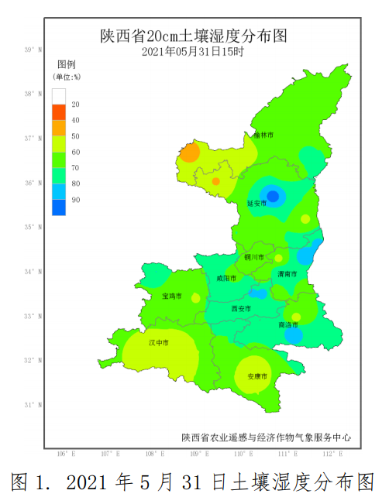
- 森林火险等级
根据当前最新森林火险气象等级预报：我市部分地区火险气象等级五级,极高危险（图2）。
- 降水预报分析
据中、省气象台预报结论，受高原槽和偏南气流影响，从2021年6月12日开始，未来一周我市将出现间歇性连阴雨天气过程（图3-6）。
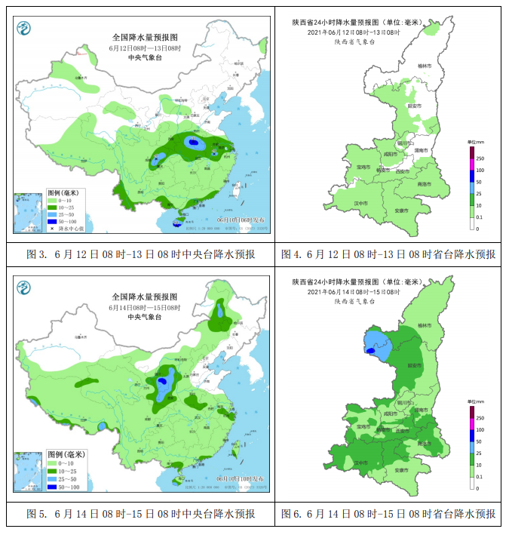

四、人工增雨作业区域
2021年6月12日08时-6月16日20时,我市具备开展人工增雨的作业条件（图7）。

人工增雨作业区域

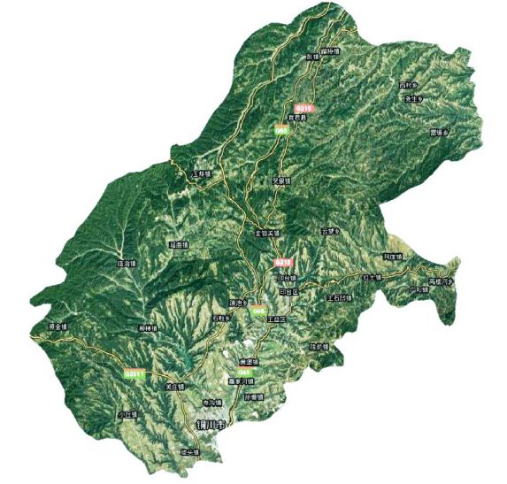
图7.2021年6月12日08时-6月16日08时人工增雨作业区域图
五、人影作业计划
作业云系：混合云系；
作业时段：2021年6月12日08:00-6月16日20:00；
作业高度:5000-7000米;
催化方式: 冷云催化；
作业区域：耀州、印台、王益、宜君。
作业装备：火箭、高炮。
请各区县根据本地需求，择机开展人工增雨作业。请提前检查人影作业装备、储备作业弹药、安排人员值守，做好地面人工增雨各项准备工作，作业中严格遵守作业流程，利用物联网手持终端扫描作业弹药信息，作业后及时报送作业信息。如有夜间作业需要，需经市人影中心同意后方可开展。

制作:杨亚利 审核：董亚龙 签发：胡景勃

